Чтобы физкультурой заниматься,
Надо в форму одеваться!
А в одежде повседневной,
Заниматься даже вредно!

Уважаемые родители!
В детском саду у детей 3 раза в неделю проходят физкультурные занятия.
Физкультурное занятие обязательно требует соблюдения техники безопасности в спортзале. Спортивная форма на занятиях - это обязательное условие их проведения. Ребенок получает полное физическое развитие, учится ползать, бегать, лазать. Чтобы вашему ребенку было удобно, необходимо приобрести: футболку, шорты, чешки, носочки. Нужно помнить, что во время физических упражнений повышается потоотделение, поэтому в этой же одежде, в соответствии с санитарными требованиями, нельзя находиться далее в групповой комнате.

Футболка.
Футболка должна быть изготовлена из несинтетических, дышащих материалов, без декоративных элементов, отвлекающих внимание детей.

Шорты.
Шорты должны быть неширокие, не ниже колен. Многие дети приходят на занятие в бриджах, что мешает им выполнять основные виды движения, такие как прыжки, бег, упражнения на растяжку и т.д.

Чешки.
Они не скользят при выполнении упражнений. За счет тонкой подошвы дети невольно проводят профилактику плоскостопия.

Носочки.
Носки лучше не слишком теплые, предназначенные для частых стирок. Желательно подобрать их по цвету под физкультурную форму.

Давайте приучать детей к спорту вместе и правильно!
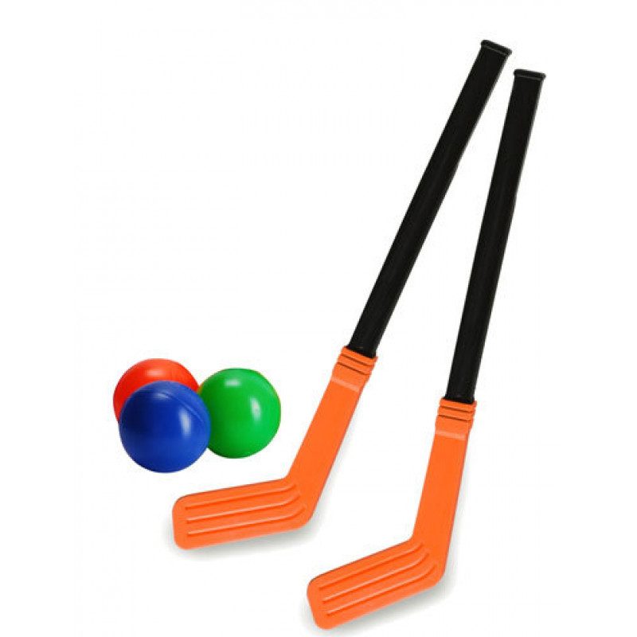
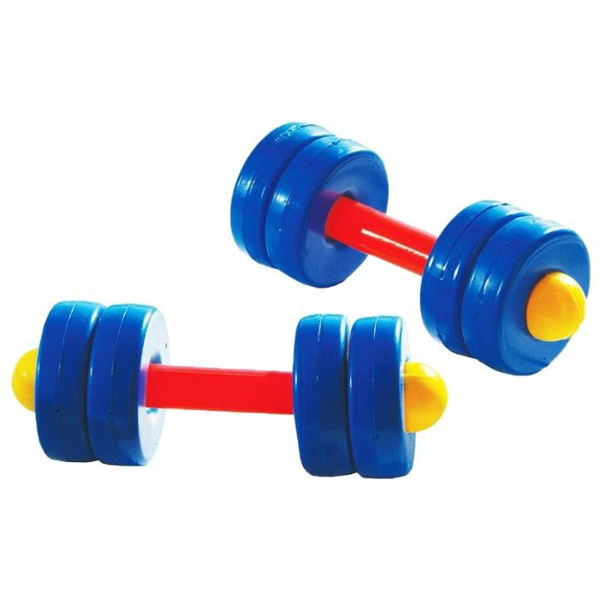
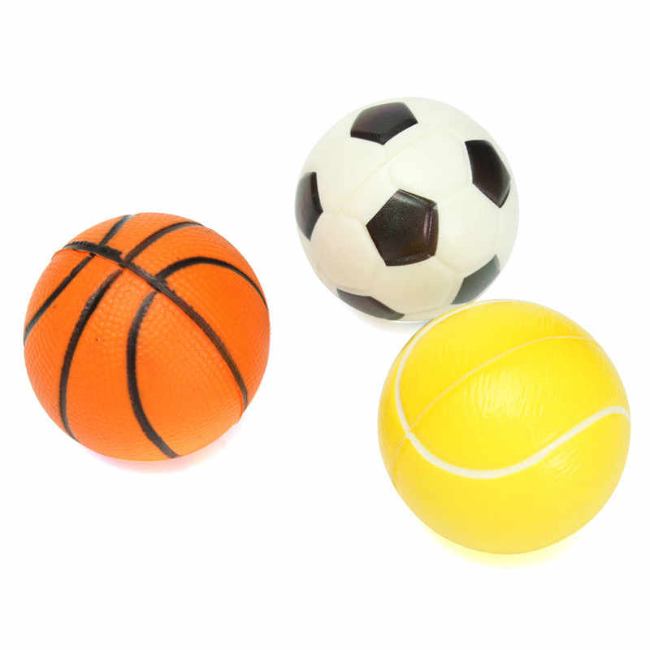

Инструктор по ФК Малиновская Ю.В.

